渥太华大学简介

渥太华大学 (简称U of O 或 Ottawa U) 是加拿大安大略省渥太华的一间研究型大学，也是加拿大其中一间历史最长的大学。前身是由无玷圣母献主会1848年创办的College of Bytown，原为一通识教育学院，1800年代开始以法文与英文教授纯科学及应用科学，1872年开始颁授学士学位，1875年颁授硕士学位，1888年颁授博士学位。


渥太华大学开设了管理学院，文学院，教育学院，工程院，卫生学院，法学院，医学院，理学院，社会科学学院，渥太华大学开设了以下研究生和本科课程，行为科学、生物化学、统计学、生物学、工商管理硕士、教会法、多孔分子医学、化学工程、毒素学、化学、建筑工程、古典研究、传播学、计算机科学、竞技研究、犯罪心理学、戏剧导演、土地科学、经济学、教育学、化学工程、工程管理、英语、环境工程学、流行病学和公共医学、行政工商管理硕士、地理学、健康管理、历史、人和分子基因、人体动力学、法律、语言学、数学和统计学、机械和航天工程学、微生物免疫学、传教会研究、音乐、护理学、个体研究、哲学、物理学、心理学、宗教研究、社会服务、软件工程学、西班牙语、科学系统、神学、翻译学、妇女研究等。

作为一所综合性,研究型的国际一流大学,它为25,000多名来自世界五大洲不同国家,不同文化背景的学生设置双语授课的多样化课程。大学的校园生活就像是充满生机活力的加拿大社会生活的缩影,鲜明地展露了加拿大语言和文化的特征。大学的10个学院设有不同的学位和专业课程,其中包括管理,艺术,教育,工程学,健康科学, 法学(普通法和民法),医学,科学及社会科学。
因处加拿大首府的中心位置,渥太华大学的学生不仅可享用大学完善的校内设施，还可更便利地使用联邦政府部门,机构,实验室及图书馆的服务,通过设立在此的外国大使馆和高级专员公署获取更多国际社会资源。渥太华作为加拿大高科技产业的中心,大学已经与多家加拿大领先高科技公司建立了联系和合作关系。

凭借优秀的研究成果,渥太华大学成为了一个令人瞩目的,拥有国际认可的实验室,中心和学术组织的集合体。严谨的研究环境使它不仅见证了许许多多优秀的学术和发现,更强化并保证了不同层次上教学的质量。渥太华大学的心脏研究所在移植手术方面是世界上的佼佼者，该校教授曾获得加拿大皇家学会奖章、加拿大化学学会医学化学分会颁发的“the Hoffman LaRche Award”奖、美国心理学会颁发的最杰出的心理学家奖,以及国际线性代数协会颁发的“the Hans Schneider Prize”奖。
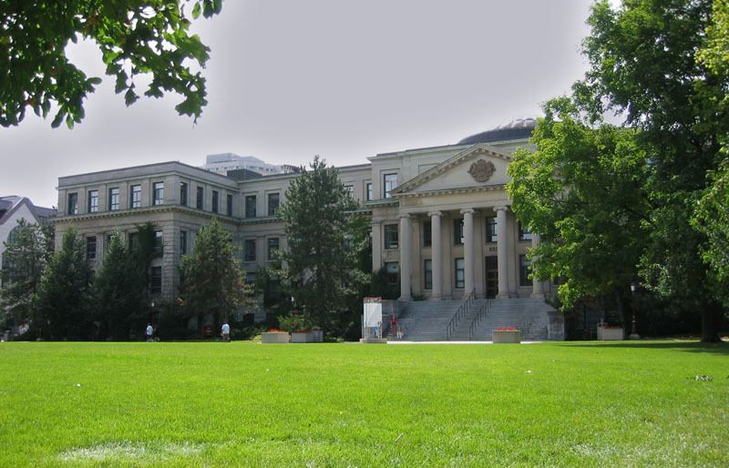
文化层面上来说,大学校园生活是精彩而多样的。音乐,戏剧与视觉艺术学院为大家呈现了不同的音乐会,表演和展览。另外形形色色的富有国际风味的艺术节,展会,电影和公开讲座及校际,校内的丰富多彩的休闲运动,使学生们繁忙的学习生活变得生动而充满活力。
渥太华大学的一大特色是双语教学，以在多元文化环境中促进双语与二元的文化发展为己任，开展各种灵活多样的英法双语相结合的教学与科研项目。独特的双语课程设置使得学生可以自由地用其中任何一种语言完成学习任务。

